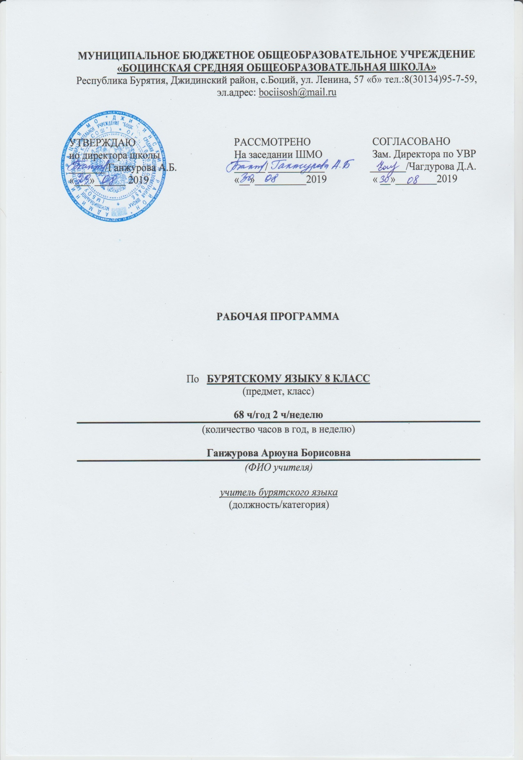
Пояснительная записка
Рабочая программа разработана в соответствии с законом «Об образовании», законом «О языках народов РФ» (25.10.1991г.), законом «О языках народов Республики Бурятия» (10.06.1992г.), Региональным стандартом основного общего образования (09.06.2008г. №830), а также учебным планом МБОУ «Боцинская СОШ» на 2019-20 учебный год и примерной программы по бурятскому языку как государственному, с учетом авторской программы Содномова С.Ц. Дылыковой Р.С. Содномовой Б.Д., 2009г
Программа по бурятскому языку общим объемом 68 часов ( 2 ч в неделю) изучается в 8 классе течение учебного года.
Обоснование выбора УМК:
Выбор данной авторской программы и учебно-методического комплекса обусловлен тем, что полностью соответствует современным методологическим концепциям обучения, богат социокультурным компонентом, а также предлагает новые педагогические технологии, направленные на реализацию Государственного образовательного стандарта в практической деятельности учителя.
В УМК «Алтаргана» (учебно-методический комплект по бурятскому языку как государственному для 8 класса общеобразовательных школ с русским языком обучения, авторы Содномов С.Ц., Надагурова А.А.) входит:
1.Учебник (книга для учащихся).
2.Методические рекомендации к УМК (авторы Содномов С.Ц., Надагурова А.А.).
3.Программа по бурятскому языку как государственному для 2-9 классов общеобразовательных школ с русским языком обучения. - Улан-Удэ: Изд-во «Бэлиг» - 2013, (авторы Содномов С.Ц., Дылыкова Р.С., Содномова Б.Д.).
4.Рабочая тетрадь
В процессе обучения в 8 классе реализуются следующие цели:
развитие коммуникативной компетенции в совокупности ее составляющих – речевой, языковой, социокультурной, компенсаторной, учебно-познавательной:
речевая компетенция – развитие коммуникативных умений в четырех основных видах речевой деятельности (говорении, аудировании, чтении, письме);
языковая компетенция – овладение новыми языковыми средствами (фонетическими, орфографическими, лексическими, грамматическими) в соответствии c темами, сферами и ситуациями общения, отобранными для основной школы; освоение знаний о языковых явлениях изучаемого языка, разных способах выражения мысли в родном и изучаемом языке;
социокультурная компетенция – приобщение учащихся к культуре, традициям бурятского народа в рамках тем, сфер и ситуаций общения, отвечающих опыту, интересам, психологическим особенностям учащихся основной школы на разных ее этапах;
компенсаторная компетенция – развитие умений выходить из положения в условиях дефицита языковых средств при получении и передаче информации;
учебно-познавательная компетенция – дальнейшее развитие общих и специальных учебных умений; ознакомление с доступными учащимся способами и приемами самостоятельного изучения языков и культур, в том числе с использованием новых информационных технологий;
Задачи курса:
- расширить языковой запас активной лексики согласно тематике устного общения;
- усвоить речевые клише этикетного характера ;
- осуществлять общение на бурятском языке согласно коммуникативно-речевым ситуациям;
- составлять и представлять небольшие проекты;
- обеспечить возможность разных тактических решений при достижении конечных целей обучения - с учетом индивидуальных особенностей учащихся, условий обучения ;
- формирование умений и навыков самостоятельной работы; стремление использовать полученные знания в процессе обучения другим предметам и в жизни;
- создать условия для овладения основами продуктивного взаимодействия и сотрудничества со сверстниками и взрослыми: умения правильно, четко и однозначно формулировать мысль в понятной собеседнику форме; умения выступать перед аудиторией, представляя ей результаты своей работы.

Содержание программы

- Амар сайн, буряад хэлэн!(2ч).
- Түрэл һайхан Буряадни!(12ч).
- Энхэ элүүр байдал(12ч).
- Һонирхол (11ч).
- Заншалта һайндэрнүүд (9ч).
- Эхэ байгаалияа гамная! (9ч).
- Байгал – дэлхэйн баялиг.(6ч).
- Мэргэжэл (9ч)

Планируемые результаты изучения бурятского языка в 8 классе.
Федеральный государственный образовательный стандарт среднего общего образования устанавливает требования к результатам обучающихся, освоивших программу 8 класса на трёх уровнях – личностном, метапредметном и предметном.
Личностные результаты
Вклад предмета «Бурятский язык» в достижении личностных результатов в процессе обучения в 8-м классе может выразиться в следующем:
• в формировании представлений о мире как о многоязычном и поликультурном сообществе; осознание языка, в том числе бурятского, как основного средства общения между людьми;
• в формировании уважительного отношения к иному мнению, к культуре других народов;
• в формировании дружелюбного отношения и толерантности к носителям другого языка на основе знакомства с жизнью своих сверстников, с детским фольклором, образцами детской художественной литературы;
• в развитии самостоятельности, целеустремленности, эмоционально-нравственной отзывчивости, понимании чувств других людей, соблюдении норм речевого и неречевого этикета;
• в принятии новой для школьника социальной роли обучающегося, в формировании устойчивой мотивации к овладению бурятским языком;
• в развитии навыков сотрудничества с учителем, одноклассниками в разных ситуациях общения в процессе совместной деятельности, в том числе проектной;
• в формировании установки на безопасный, здоровый образ жизни, что достигается через отбор содержания (темы, учебные ситуации)
Метапредметные результаты
Ученик научится:
• принимать задачи учебной и коммуникативной деятельности, в том числе творческого характера, осуществлять поиск решения задачи, например, подбирать адекватные языковые средства в процессе общения на бурятском языке;
• планировать, выполнять и оценивать свои учебные/коммуникативные действия в соответствии с поставленной задачей и условиями её реализации;
• понимать причины неуспеха учебной деятельности и действовать с опорой на изученное правило/алгоритм с целью достижения успеха;
• использовать знаково-символические средства представления информации для создания моделей изучаемых объектов;
• использовать речевые средства и средства информационных технологий для решения коммуникативных и познавательных задач;
• использовать различные способы поиска информации в соответствии с решаемой коммуникативной/познавательной задачей;
• анализировать, сравнивать, обобщать, классифицировать, группировать по отдельным признакам языковую информацию на уровне звука, буквы, слова, предложения;
• владеть базовыми грамматическими понятиями, отражающими существенные связи и отношения;
• передавать, фиксировать информацию в таблице;
• опираться на языковую догадку в процессе чтения/восприятия на слух текстов на бурятском языке; Личностные, метапредметные и предметные результаты освоения учебного процесса
• владеть умениями смыслового чтения текстов разных стилей и жанров в соответствии с целями и коммуникативными задачами (с пониманием основного содержания, с полным пониманием);
• осознанно строить речевое высказывание в соответствии с задачами коммуникации в устной и письменной форме;
• слушать и слышать собеседника, вести диалог, признавать возможность существования различных точек зрения и права каждого иметь свою, договариваться в распределении ролей в процессе совместной деятельности;
• осуществлять взаимный контроль в совместной деятельности, адекватно оценивать собственное поведение и поведение окружающих:
• работать в материальной и информационной среде: комплексно использовать разные компоненты УМК (учебник, рабочую тетрадь, аудиоприложение),
Предметные результаты
Коммуникативная компетенция (владение бурятским языком как средством общения)
Говорение
Ученик научится:
• описывать животное/ предмет, природу.
• кратко высказываться о себе, своей семье, своем друге, герое сказки / мультфильма.
• читать стихи, песни, рифмовки.
• участвовать в элементарных диалогах: этикетном (приветствовать и отвечать на приветствие, прощаться, выражать благодарность); диалоге-расспросе задавать простые вопросы: кто?, что?, где?, когда? и отвечать на них.), поздравлять и благодарить за поздравление; выражать благодарность в процессе совместной деятельности.
Ученик получит возможность научиться:
• описывать животное/ предмет, указывая название, качество, размер, цвет, количество, принадлежность и выражать своё отношение к животному/ предмету.
• составлять краткую характеристику себе, своей семье, своему другу, герою сказки / мультфильма: называть имя, возраст, место проживания; описывать внешность, характер; сообщать, что умеет делать и каково любимое занятие; выражать своё отношение (нравится / не нравится).
• воспроизводить выученные стихи, песни, рифмовки.
• участвовать в элементарном диалоге: этикетном (приносить извинение); диалоге-расспросе (расспрашивать собеседника куда?, зачем?, почему? и отвечать на его вопросы); диалог-побуждение к действию (обращаться с просьбой, выражать готовность или отказ её выполнить; предлагать сделать что-либо вместе и соглашаться/не соглашаться на предложение партнёра), предлагать угощение, благодарить за угощение / вежливо отказываться от угощения.
Аудирование
Ученик научится:
• различать на слух звуки, звукосочетания, слова, предложения бурятского языка;
• различать на слух интонацию и эмоциональную окраску фраз;
• воспринимать и понимать речь учителя и одноклассников в процессе диалогического общения на уроке и вербально/не вербально реагировать на услышанное;
• воспринимать на слух и понимать с опорой на наглядность (иллюстрации) небольшие сообщения, построенные на знакомом лексико-грамматическом материале.
Ученик получит возможность научиться:
• воспринимать на слух текст, построенный на знакомом языковом материале и полностью понимать содержащуюся в нём информацию;
• использовать контекстуальную или текстовую догадку при восприятии на слух текстов, содержащих некоторые незнакомые слова.
Чтение
Ученик научится:
• соотносить графический образ слова с его звуковым образом на основе знания основных правил чтения.
• читать выразительно вслух небольшие тексты, содержащие только изученный языковой материал, соблюдая правила произношения и соответствующую интонацию;
• читать про себя и понимать полностью учебные тексты, построенные на знакомом языковом материале.
• читать вслух небольшой текст, построенный на изученном языковом материале, соблюдая правила произношения и соответствующую интонацию.
Ученик получит возможность научиться:
• читать про себя и понимать несложные тексты и находить в них необходимую или интересующую информацию;
• не обращать внимания на незнакомые слова, не мешающие понять основное содержание текста.
• читать про себя и полностью понимать тексты, включающие небольшое количество новых лексических единиц, используя при этом словари.
Письмо
Ученик научится:
• списывать текст;
• выписывать из текста слова, словосочетания и предложения;
• заполнять таблицу по образцу;
• подписывать картинки.
• восстанавливать слово, предложение, текст..
Ученик получит возможность научиться:
• отвечать письменно на вопросы к тексту, картинке.
• отвечать на письмо, дописывая предложения
• заполнять простую анкету
• писать поздравления с Новым годом, Сагаалганом, днём рождения с опорой на образец.
• писать короткое личное письмо другу.
Языковая компетенция (владение языковыми средствами)
Графика, каллиграфия, орфография
Ученик научится:
• пользоваться бурятским алфавитом, знать последовательность букв в нем;
• воспроизводить графически и каллиграфически корректно все буквы бурятского алфавита;
• списывать текст;
• находить и сравнивать (в объеме содержания курса) такие языковые единицы, как звук, буква, слово;
• применять основные правила чтения и орфографии.
Ученик получит возможность научиться:
• сравнивать и анализировать буквосочетания бурятского языка.
• уточнять написание слова по словарю учебника;
Фонетическая сторона речи
Ученик научится:
• адекватно произносить и различать на слух все звуки бурятского языка;
• соблюдать нормы произношения звуков;
• соблюдать правильное ударение в изолированных словах и фразах, членение предложений на смысловые группы;
• соблюдать особенности интонации основных типов предложений;
• корректно произносить предложения с точки зрения их ритмико-интонационных особенностей.
Ученик получит возможность научиться:
• соблюдать долготу и краткость гласных; правильно произносить дифтонги и специфические звуки бурятского языка (һ ,ү, өө, у, н); и соблюдать их в речи;
• соблюдать интонацию перечисления;
• соблюдать правило отсутствия ударения на служебных словах (союзах, предлогах);
Лексическая сторона речи
Ученик научится:
• распознавать и употреблять в речи изученные в пределах тематики начальной школы лексические единицы (слова, словосочетания, оценочную лексику, речевые клише), соблюдая лексические нормы;
• оперировать в процессе общения активной лексикой в соответствии с коммуникативной задачей;
• восстанавливать текст в соответствии с решаемой учебной задачей
Ученик получит возможность научиться:
• узнавать простые словообразовательные элементы (словосложение, аффиксацию);
• опираться на языковую догадку при восприятии интернациональных и сложных слов в процессе чтения и аудирования;
Грамматическая сторона речи
Ученик научится:
• распознавать и употреблять в речи основные коммуникативные типы предложений, общий и специальный вопросы, утвердительные и отрицательные предложения;
распознавать и употреблять в речи изученные существительные в единственном и во множественном числе; аффиксы личного притяжания, количественные (до100) и порядковые числительные; наиболее употребительные послелоги для выражения пространственных отношений.
Ученик получит возможность научиться:
• оперировать в речи послелогами;
• использовать в речи аффиксы личного притяжания;
• оперировать в речи неопределёнными местоимениями;
• распознавать в тексте и дифференцировать слова по определенным признакам (существительные, прилагательные, глаголы);
• оперировать в речи наречиями времени и степени.
Социокультурная осведомленность
Ученик научится:
• узнавать некоторых литературных персонажей известных детских произведений, сюжеты некоторых популярных сказок, написанных на изучаемом языке, небольшие произведения детского фольклора (стихов, песен);
• соблюдать элементарные нормы речевого и неречевого поведения, принятые у бурят во время праздника Сагаалган, в учебно-речевых ситуациях.
Ученик получит возможность научиться:
• называть достопримечательности города
• рассказывать о национальном празднике
• воспроизводить наизусть небольшие произведения детского фольклора (стихи, песни) на бурятском языке;
• осуществлять поиск информации в соответствии с поставленной учебной задачей в пределах тематики, изучаемой в начальной школе.
Предметные результаты в познавательной сфере
Ученик научится:
• сравнивать языковые явления русского и бурятского языков на уровне отдельных звуков, букв, слов, словосочетаний, простых предложений;
• действовать по образцу при выполнении упражнений и составлении собственных высказываний в пределах тематики начальной школы;
• совершенствовать приемы работы с текстом с опорой на умения, приобретенные на уроках русского языка (прогнозировать содержание текста по заголовку, иллюстрациям и др.);
• пользоваться справочным материалом, представленным в доступном данному возрасту виде (правила, таблицы);
• осуществлять самонаблюдение и самооценку в доступных младшему школьнику пределах.
Предметные результаты в ценностно-ориентационной сфере
Ученик научится:
• представлять изучаемый язык как средство выражения мыслей, чувств, эмоций;
• приобщаться к культурным ценностям другого народа через произведения детского фольклора, через непосредственное участие в мероприятиях, проводимых в рамках национальных праздников, неделей бурятского языка.
Предметные результаты в эстетической сфере
Ученик научится:
• владеть элементарными средствами выражения чувств и эмоций на бурятском языке;
• осознавать эстетическую ценность литературных произведений в процессе знакомства с образцами доступной детской литературы.
Предметные результаты в трудовой сфере
Ученик научится:
• следовать намеченному плану в своем учебном труде.
Тематическое планирование
№ | Тема урока | Дата по плану | Дата по факту | коррекция
1 четверть (18 ч)
1 | Амар сайн, буряад хэлэн!
2 | Закон гармония гласных  Буряад ороноо һайн мэдэнэ гүт?
3 | Общий вопрос  Улаан-үдэ тухай юу мэдэхэбта?
4 | Улаан-Үдэ. Причастие
5 | Входная диагностика.
6 | Кяхта. Временные причастия. Причастие будущего времени
7 | Гусиноозерск
8 | Причастие прошедшего времени
9 | Причастие прошедшего времени
10 | Бабушкин. Утвердительная частица юм
11 | Закаменск. Причастие давнопрошедшего времени
12 | Северобайкальск Причастие завершенного прошедшего времени
13 | Бато Базарович Базарон
14 | Повторение. Закрепление.
15 | Здоровый образ жизни
16 | О вреде курения.
17 | Разделительное деепричастие
18 | Контрольная работа
2 четверть (14 ч)
19 | Дружба. Настоящий друг
20 | Соединительное деепричастие
21 | Толерантность
22 | Какое место занимают деньги в жизни человека? Доступные подростку способы зарабатывания денег
23 | СМИ пресса как источник информации. Газеты центральные и местные.
24 | СМИ. Любимые издания моей семьи. Создание собственного репортажа.
25 | Дондок Аюшеевич Улзытуев
26 | Хобби
27 | Ювелир
28 | Спорт  Предварительное, последовательное деепричастие
29 | Разное отношение к спорту
30 | Искусство
31 | Ансамбль «Булжамуур»
32 | Контрольная работа
3 четверть (20 ч)
33 | Деепричастие предела
34 | Рахмет Шоймарданович Шоймарданов
35 | Сагаалган
36 | Сагаалган
37 | Шагай наадан
38 | Сурхарбаан
39 | Масленица
40 | Сабантуй
41 | Больдёр
42 | Цыдып Балданович Цырендоржиев
43 | Повторение.
44 | Природа Бурятии
45 | Окончания возвратного притяжания винительного падежа
46 | Что мы должны сделать, чтобы защитить природу? Берегите природу
47 | Леса Бурятии
48 | Обобщительные местоимения
49 | Птицы
50 | Животный мир Бурятии
51 | Байкал жемчужина мира
52 | Контрольная работа
4 четверть (16 ч)
53 | Сколько лет Байкалу?
54 | Елизавета Михайловна Бильтрикова
55 | к/р
56 | Профессии
57 | Что важно при выборе профессии
58 | Опасные профессии
59 | Успешные люди, добившиеся в жизни успеха собственным трудом: факты, некоторые биографические данные
60 | Александр Лыгденов
61 | Повторение
62 | Повторение. Районы Бурятии
63 | Повторение. Районы Бурятии
64 | Профессии
65 | Профессии
66 | Итоговая к/р
67 | Анализ к/р
68 | Итоговый урок

